附件2：《燕保·马驹桥家园公租房项目户型图》

燕保•马驹桥家园公租房项目户型图

小套型

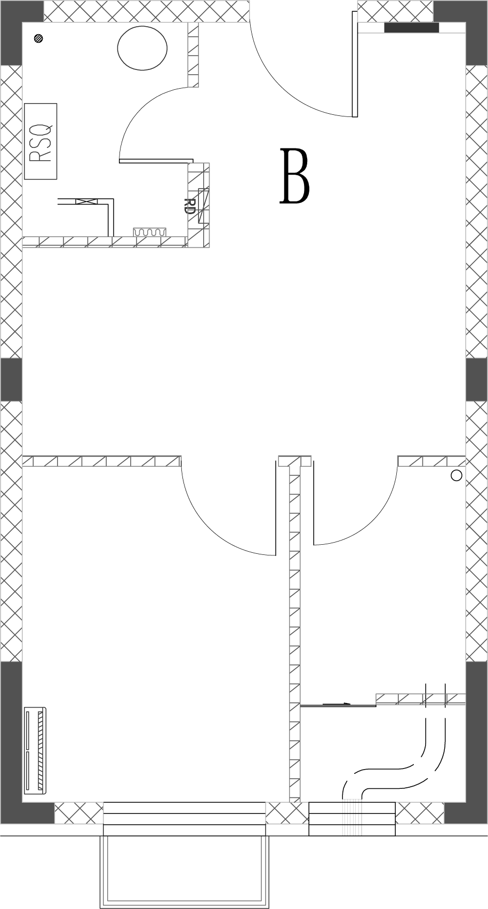 | 户型编号：B  建筑面积：42.41-43.11㎡  房屋朝向：南  房屋租金：1017.84-1034.64 元/月

小套型

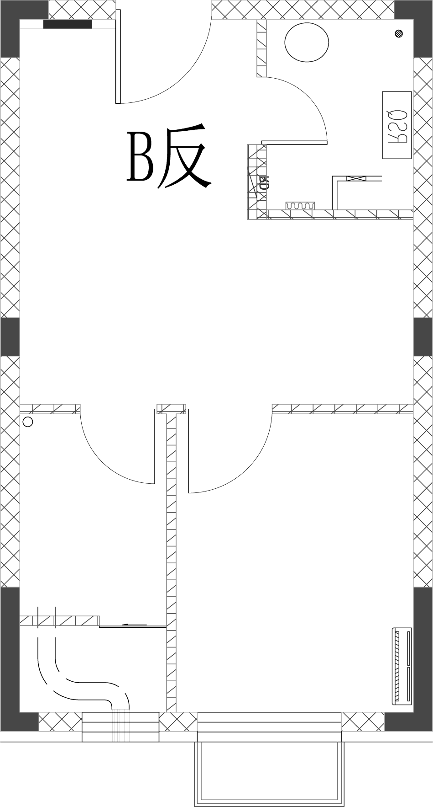 | ↑N  户型编号：B反  建筑面积：42.66-43.36㎡  房屋朝向：南  房屋租金：1023.84-1040.64元/月

小套型

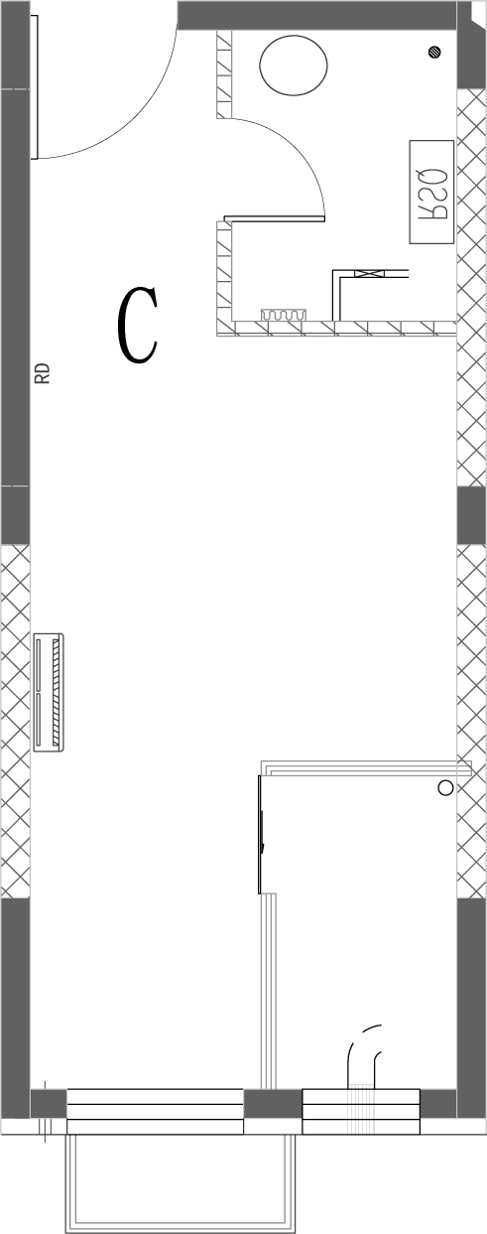 | ↑N  户型编号：C  建筑面积：30.59㎡  房屋朝向：南  房屋租金：734.16 元/月

小套型
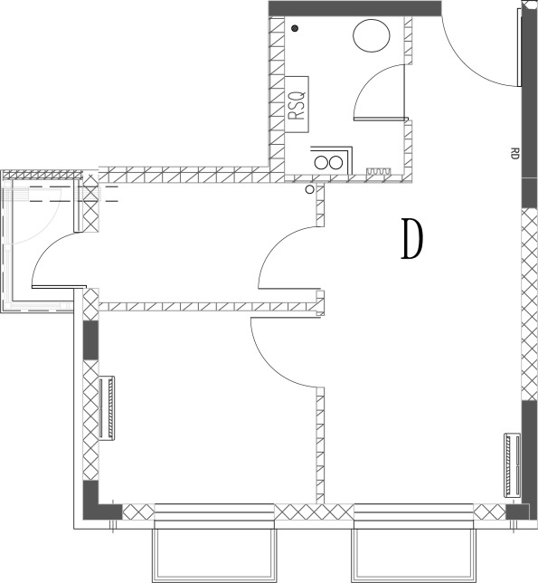 | ↑N  户型编号：D  建筑面积：42.58-42.88㎡  房屋朝向：西南  房屋租金：1021.92-1029.12元/月

小套型
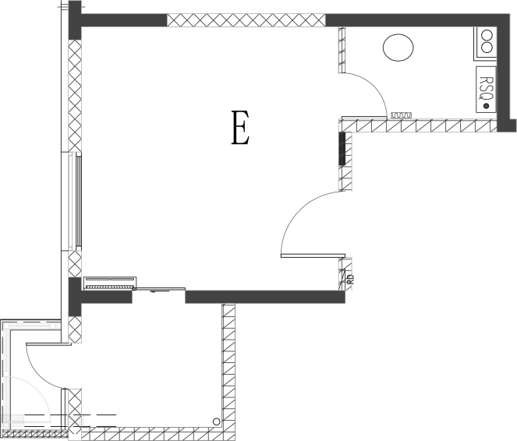
↑N
户型编号：E
建筑面积：37.21㎡
房屋朝向：西
房屋租金：893.04元/月
大套型
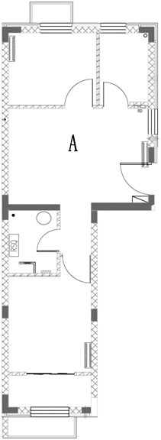 | ↑N  户型编号：A  建筑面积：60.28㎡  房屋朝向：南北  房屋租金：1446.72元/月

C户
大套型
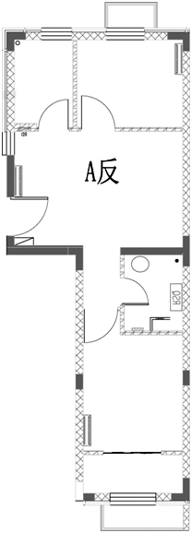 | ↑N  户型编号：A反  建筑面积：58.50-60.24㎡  房屋朝向：南北  房屋租金：1404-1445.76元/月
大套型
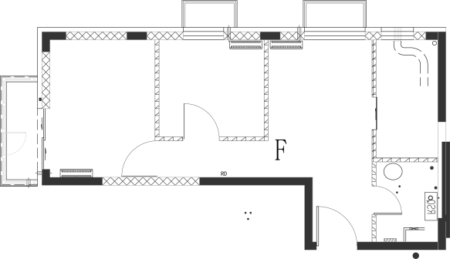
↑N

户型编号：F
建筑面积：58.55㎡
房屋朝向：西北
房屋租金：1405.2元/月

